**ПРАКТИЧЕСКИЕ СОВЕТЫ ДЛЯ РОДИТЕЛЕЙ «ЧЕМ ЗАНЯТЬ РЕБЕНКА НА ВЕСЕННЕЙ ПРОГУЛКЕ?»**

Весной прогулки для наших детей становятся приятнее, интереснее и дольше. Чем можно занять ребёнка на улице в весеннее время года?

Весна – одно из самых долгожданных времён года, когда температура воздуха перестаёт опускаться ниже нуля, дни становятся длиннее и солнышко, проснувшись от долгого сна, начинает приятно греть всё вокруг и пробуждать природу. Весной прогулки для наших дорогих детей становятся приятнее, интереснее и дольше. И тогда у родителей и воспитателей возникает вопрос: чем можно занять ребёнка на улице в весеннее время года?

НАБЛЮДЕНИЯ.

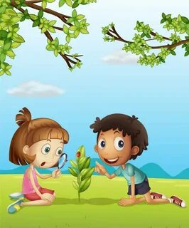

Пройдитесь с ребенком по улице, парку, посмотрите, какие изменения происходят в природе: как набухают почки, пробиваются первые листья, трава, какие существуют весенние цветы. Наблюдайте, как на деревьях вьют гнезда птицы. Можно даже попробовать соорудить скворечник и повесить его рядом с домом. Наблюдать за природой – это очень интересное и познавательное занятие. Оно формирует у детей знания о природе, учит наблюдать и созерцать, развивает эстетическое начало. В процессе наблюдения дети учатся различать формы, величины, цвета, характер поверхности и многое другое. При наблюдении за живыми существами (насекомыми, птицами, зверьми), дети познают характер движения, звуки и различные характеристики. В ходе данных наблюдений у детей развиваются такие качества, как сообразительность, наблюдательность, аналитические способности, умение сравнивать и делать выводы. Весной наблюдать за природой намного интереснее, чем зимой. На прогулке с малышом, расскажите ему о весне: почему тает снег, откуда берутся многочисленные ручьи, почему так ярко светит солнце и почему небо голубое, а не серое. Попробуйте вместе с ребенком услышать «весенние» звуки: звон капели, журчание ручьев, пение птиц.

Расскажите малышу, какие запахи несёт в себе весна: талого снега, березовых почек, первых подснежников и другие. Расскажите ребенку, что происходит весной, после того, как растает снег, перелетные птицы возвращаются из южных стран, набухают почки на деревьях, из-под снега пробивается первая травка, распускаются подснежники.

Поясняйте малышу, почему происходят все эти изменения, познакомьте его с понятием «время года». Рассуждайте о том, почему зимой необходимо было тепло одеваться, а весной можно прогуливаться в более легкой одежде.

ЗДОРОВЬЕ

Весной пешие прогулки – это полезное физическое упражнение, которое может выполнять каждый, независимо от возраста. Во время ходьбы у человека задействованы практически все мышцы тела, особенно хорошо работают мышцы руки, спины, таза и ног. Кроме того, такие прогулки крайне важны для здоровья различных систем организма. И это еще не все преимущества таких упражнений на свежем воздухе. Ходьба прекрасно активизирует жизненные процессы в организме. Обязательно привлекайте детей к таким занятиям. Добавьте к постоянным прогулкам детские игры, а также развлечения в парках отдыха, и вы удивитесь тому, как редко начнет болеть ваш ребенок.

Что можно предложить интересного на весенней прогулке для Вашего ребенка?

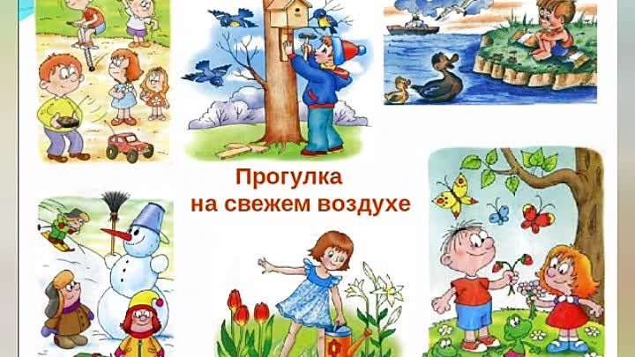

1. «Сосчитать перелетных или зимующих птиц».

Именно весной мы слышим огромное многообразие птичьих голосов. Перелетные птицы возвращаются в свои края, радуясь весеннему солнцу и теплу. Можно предложить ребенку сосчитать птиц, которых он заметил во время прогулки, назвать их. Также можно подкормить птиц пшеном.

2. «Пройди шагами лилипута»

В эту игру можно поиграть с друзьями ребенка, надо выбрать место, до которого хотите дойти, потом нарисовать или отметить палочками линию старта, тогда можно начинать движение лилипутскими шагами (нога при шаге ставится впритык к другой ноге) Выигрывает тот, кто первым без ошибок дойдет до конечного места.

3. «Запусти солнечных зайчиков».

В солнечную погоду Вам в этой игре поможет обычное небольшое зеркальце. Ваш ребенок с огромной радостью будет пускать солнечные блики на разные предметы вокруг: дома, деревья, кустарники. Также можно посоревноваться, кто сможет запустить солнечных зайчиков на отдаленный дом или дерево.

4. «Весенние кораблики отправляются в плаванье»

Предварительно дома изготовьте с ребенком небольшие кораблики, чтобы на улице Вы могли их запустить в ручейках. Если кораблики изготовить не получилось, тогда можно использовать небольшие палочки, запустив их и посоревноваться, чей кораблик первым приплывет.

5. «Мыльные пузыри отправляются в плаванье»

Мыльные пузыри отлично держатся на воде, при этом они переливаются всеми цветами радуги. Вы с ребенком можете наблюдать за такими великолепными пловцами.

6. «Следопыты или найди признаки весны в природе»

Вы и ребенок ищите признаки весны в природе и фотографируетесь на фоне ваших находок.

7. «Рисование мелками на асфальте»

Можно нарисовать пригласительную открытку Весне: солнце, перелетные птицы, трава, на деревьях набухают почки, ярко – голубое небо.

8. Охотиться на воображаемых животных

Эта игра развивает воображение и осторожность. Возьмите на прогулку колокольчики и предложите ребенку представить, что по всему двору спрятались животные, не обязательно настоящие.

Почему бы не устроить охоту на дракона?

Ребенку нужно будет подобраться к кусту или песочнице, в которой затаился дракон, двигаясь так, чтобы колокольчик в руках не зазвенел. А вот когда он подойдет близко, придет время попрыгать вокруг воображаемого животного, звеня колокольчиком .

9. «Найди предметы на букву»

Можно поискать предметы, которые начинаются на разные буквы: взрослый ищет на букву «В», ребенок на букву «А». Выигрывает тот, кто найдет и назовет больше предметов на свою букву.

10.Ловить ветер

Можно запускать во дворе воздушного змея, но если ветер окажется недостаточно сильным, змей упадет в грязь или лужу, а веселье будет испорчено.

Лучше поиграть с флагом.

Вырежьте из старой простыни или футболки большой треугольник. Раскрасьте его. На широком крае сделайте небольшие прорези на равном расстоянии, с помощью этих прорезей наденьте флаг на палку. Возьмите флаг, когда пойдете гулять во двор.

Вам это покажется скучноватым, но ребенку будет весело бегать во дворе с флагом, наблюдать с его помощью, как меняется направление ветра, и находить участки, на которых ветер сильнее.

11. «Самый прыгучий»

В эту игру можно играть вместе с друзьями ребенка. Все играющие делятся на две команды. Надо нарисовать линию старта, от которой команды начнут прыжки с места. Место приземления отмечается по пяткам, от этой линии прыгает следующий участник команды. Выигрывает команда, которая прыгнула дальше другой. Также в ходе игры Вы увидите, какой ребенок прыгнул дальше всех, что тоже можно отметить.

12. Собирать палочки

Вероятно, ваш ребенок и так захочет собирать палочки во дворе.

Но вы можете превратить это в развивающую игру!

Например, ребенку нужно будет взять первую попавшуюся палочку, а затем найти такую, которая длиннее первой в два раза. Или искать изогнутые палочки, похожие на предметы и животных. Потом можно рассортировать палочки на земле по разным признакам. А из самых маленьких палочек тоже получится соорудить кораблик.

13. Гоняться за радугой

Вы знаете, что приблизиться к радуге нельзя. Чтобы доказать это ребенку, отправляйтесь вместе с ним в погоню за радугой.

Просто идите в том направлении, где, как вам кажется, находится основание радуги.

Так даже обычная прогулка превратится в приключение.

14. Ловить дождь

Возьмите на прогулку в дождливый день пластиковый стаканчик или бутылку с отрезанным горлышком и сделайте на ней фломастером несколько отметок на равном расстоянии.

Во время дождя ребенок может немного побегать во дворе, стараясь поймать капли дождя в этот стаканчик.

Устройте соревнование и посмотрите, кто поймает больше капель.

Веселые подвижные игры с ребенком на свежем воздухе весной – увлекательное и полезное для детского организма занятие.

Если Вы часто будете играть со своим ребенком, то это будет способствовать более крепким взаимоотношением в Вашей семье. Нам взрослым надо позаботиться о том, чтобы дети росли в окружении солнца, воздуха и воды, тогда они будут активными, меньше подвержены болезням и у них всегда будет хорошее настроение.

Желаю Вам познавательных и спортивных весенних прогулок с Вашим ребенком!